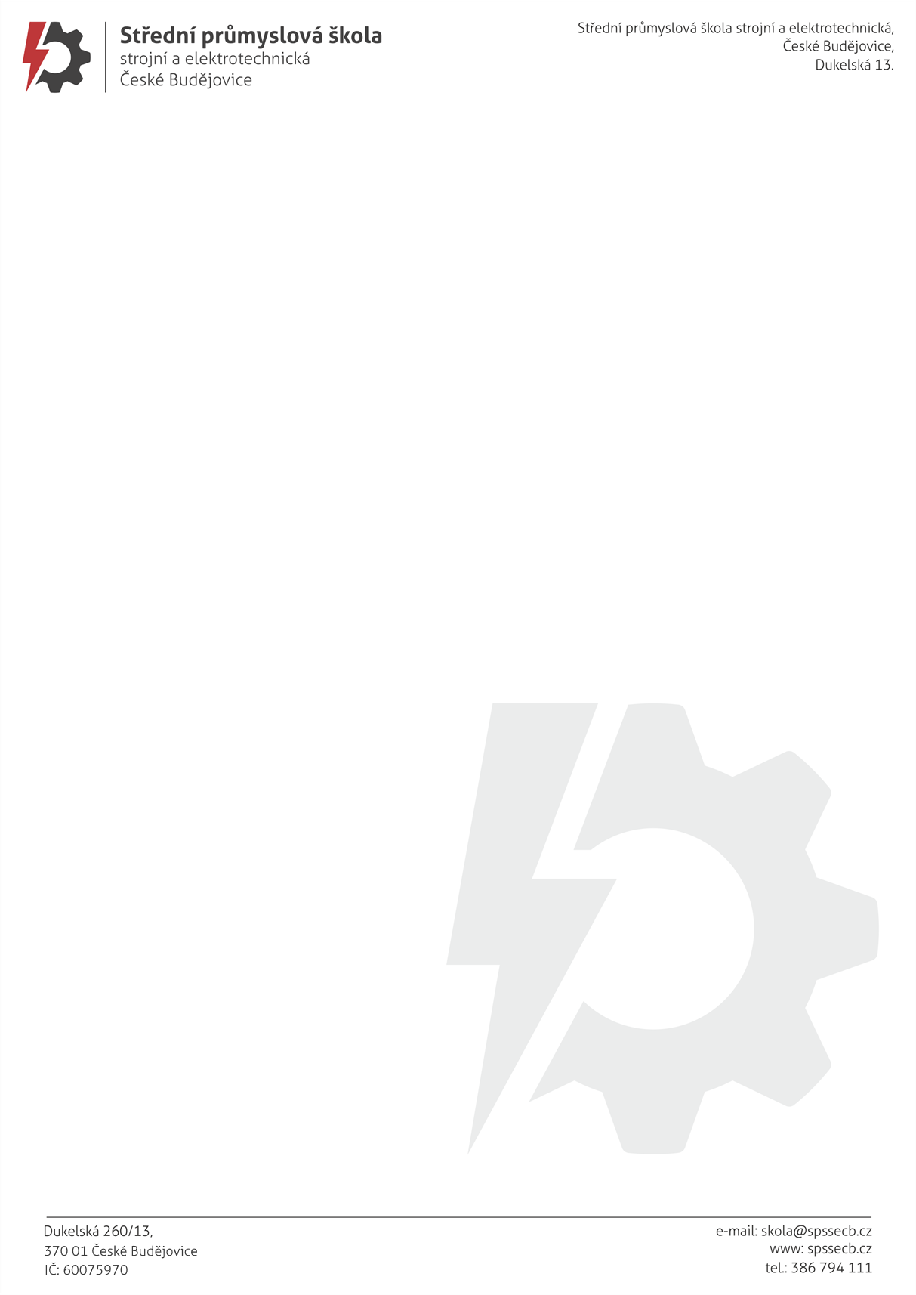**OBJEDNÁVKA č. 063/2024**

inoWEB s.r.o.

Nádražní 588

378 16 Lomnice nad Lužnicí

IČO: 28159535

info@inoweb.cz

**-------------------------------------------------------------------------------------------------------------------------------------------------------------**

Na základě vzájemné komunikace u Vás objednáváme „Poradenství, konzultační a analytickou činnost, propagaci aktivit v rámci projektu“

Cena : 60.000,- Kč (poskytovatel není plátce DPH)

Platební podmínky : převodem

Platba : fakturou, splatnost 14 dní

Název školy : Střední průmyslová škola strojní a elektrotechnická, České Budějovice, Dukelská 13

Adresa školy : Dukelská 260/13, 370 01 České Budějovice

IČO : 60075970

Prosíme u uvedení následujícího textu do faktury: ***ŠABLONY IV. Na Střední průmyslové škole strojní a elektrotechnické, České Budějovice, Dukelská 13, reg.č. - CZ.02.02.XX/00/22_ 003/0003670***

Součástí této objednávky jsou Všeobecné nákupní podmínky Střední průmyslové školy strojní a elektrotechnické, České Budějovice, Dukelská 13.

Prosíme o písemné potvrzení objednávky.

Děkuji a s pozdravem

Mgr. Jaroslav Koreš, PhD. České Budějovice 07.03.2024

ředitel školy